LINUX概述
计划学时 | 4 | 授课时间 | 第 1 周
步骤 | 教学内容
明确任务 | 1、LINUX简介  2、LINUX安装  3、centOS介绍
项目引导 | 1、为什么要学LINUX？  2、什么是LINUX？  3、LINUX安装  4、为什么要用centOS？
操作训练 | 1、Linux简介  Linux 内核最初只是由芬兰人林纳斯·托瓦兹（Linus Torvalds）在赫尔辛基大学上学时出于个人爱好而编写的。  Linux 是一套免费使用和自由传播的类 Unix 操作系统，是一个基于 POSIX 和 UNIX 的多用户、多任务、支持多线程和多 CPU 的操作系统。  Linux 能运行主要的 UNIX 工具软件、应用程序和网络协议。它支持 32 位和 64 位硬件。Linux 继承了 Unix 以网络为核心的设计思想，是一个性能稳定的多用户网络操作系统。  2、Linux 的发行版  Linux的发行版说简单点就是将Linux内核与应用软件做一个打包。  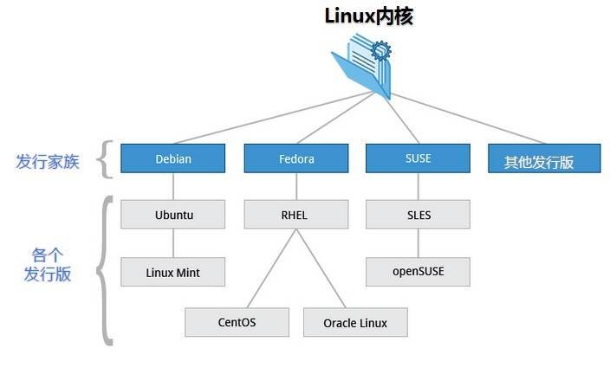  目前市面上较知名的发行版有：Ubuntu、RedHat、CentOS、Debian、Fedora、SuSE、OpenSUSE、Arch Linux、SolusOS 等。  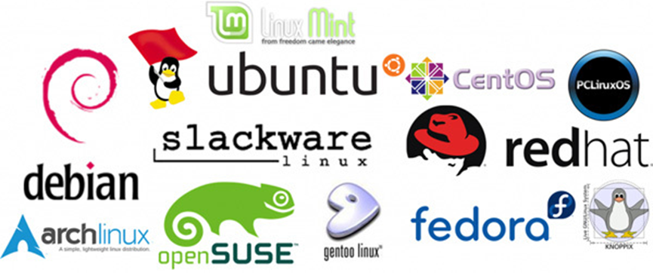  3、LINUX应用领域  今天各种场合都有使用各种 Linux 发行版，从嵌入式设备到超级计算机，并且在服务器领域确定了地位，通常服务器使用 LAMP（Linux + Apache + MySQL + PHP）或 LNMP（Linux + Nginx+ MySQL + PHP）组合。  目前 Linux 不仅在家庭与企业中使用，并且在政府中也很受欢迎。  - 巴西联邦政府由于支持 Linux 而世界闻名。  - 有新闻报道俄罗斯军队自己制造的 Linux 发布版的，做为 G.H.ost 项目已经取得成果。  - 印度的 Kerala 联邦计划在向全联邦的高中推广使用 Linux。  - 中华人民共和国为取得技术独立，在龙芯处理器中排他性地使用 Linux。  - 在西班牙的一些地区开发了自己的 Linux 发布版，并且在政府与教育领域广泛使用，如 Extremadura 地区的 gnuLinEx 和 Andalusia 地区的 Guadalinex。  - 葡萄牙同样使用自己的 Linux 发布版 Caixa Mágica，用于 Magalh?es 笔记本电脑和 e-escola 政府软件。  - 法国和德国同样开始逐步采用 Linux。  4、Linux vs Windows  目前国内 Linux 更多的是应用于服务器上，而桌面操作系统更多使用的是 Windows。主要区别如下：  比较 Windows Linux  界面 界面统一，外壳程序固定所有 Windows 程序菜单几乎一致，快捷键也几乎相同 图形界面风格依发布版不同而不同，可能互不兼容。GNU/Linux 的终端机是从 UNIX 传承下来，基本命令和操作方法也几乎一致。  驱动程序 驱动程序丰富，版本更新频繁。默认安装程序里面一般包含有该版本发布时流行的硬件驱动程序，之后所出的新硬件驱动依赖于硬件厂商提供。对于一些老硬件，如果没有了原配的驱动有时很难支持。另外，有时硬件厂商未提供所需版本的 Windows 下的驱动，也会比较头痛。 由志愿者开发，由 Linux 核心开发小组发布，很多硬件厂商基于版权考虑并未提供驱动程序，尽管多数无需手动安装，但是涉及安装则相对复杂，使得新用户面对驱动程序问题（是否存在和安装方法）会一筹莫展。但是在开源开发模式下，许多老硬件尽管在Windows下很难支持的也容易找到驱动。HP、Intel、AMD 等硬件厂商逐步不同程度支持开源驱动，问题正在得到缓解。  使用 使用比较简单，容易入门。图形化界面对没有计算机背景知识的用户使用十分有利。 图形界面使用简单，容易入门。文字界面，需要学习才能掌握。  学习 系统构造复杂、变化频繁，且知识、技能淘汰快，深入学习困难。 系统构造简单、稳定，且知识、技能传承性好，深入学习相对容易。  软件 每一种特定功能可能都需要商业软件的支持，需要购买相应的授权。 大部分软件都可以自由获取，同样功能的软件选择较少。  4、LINUX安装  centos 下载地址：  可以去官网下载最新版本：https://www.centos.org/download  以下针对各个版本的ISO镜像文件，进行一一说明：  - CentOS-7.0-x86_64-DVD-1503-01.iso : 标准安装版，一般下载这个就可以了（推荐）  - CentOS-7.0-x86_64-NetInstall-1503-01.iso : 网络安装镜像（从网络安装或者救援系统）  - CentOS-7.0-x86_64-Everything-1503-01.iso: 对完整版安装盘的软件进行补充，集成所有软件。（包含centos7的一套完整的软件包，可以用来安装系统或者填充本地镜像）  - CentOS-7.0-x86_64-GnomeLive-1503-01.iso: GNOME桌面版  - CentOS-7.0-x86_64-KdeLive-1503-01.iso: KDE桌面版  - CentOS-7.0-x86_64-livecd-1503-01.iso : 光盘上运行的系统，类似于winpe  - CentOS-7.0-x86_64-minimal-1503-01.iso : 精简版，自带的软件最少    VMware 安装 Centos7 超详细过程  1.软硬件准备  软件：推荐使用 VMware，我用的是 VMware 12  镜像：CentOS6 ,如果没有镜像可以在阿里云下载 https://mirrors.aliyun.com/centos/  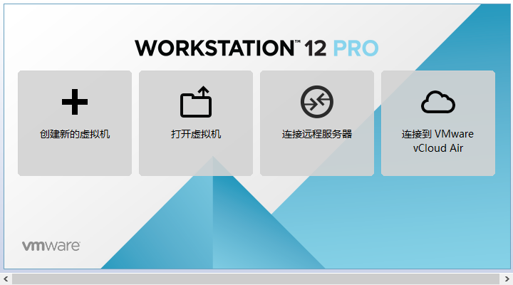  硬件：因为是在宿主机上运行虚拟化软件安装centos，所以对宿主机的配置有一定的要求。最起码I5CPU双核、硬盘500G、内存4G以上。  2.虚拟机准备  1.打开VMware选择新建虚拟机  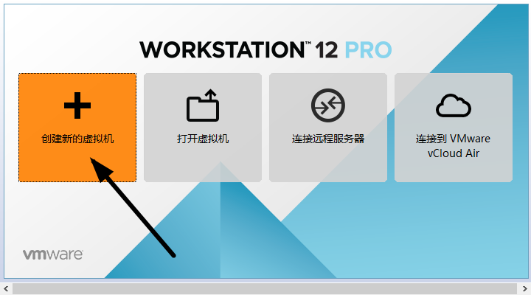  2.典型安装与自定义安装  典型安装：VMware会将主流的配置应用在虚拟机的操作系统上，对于新手来很友好。  自定义安装：自定义安装可以针对性的把一些资源加强，把不需要的资源移除。避免资源的浪费。  这里我选择自定义安装。  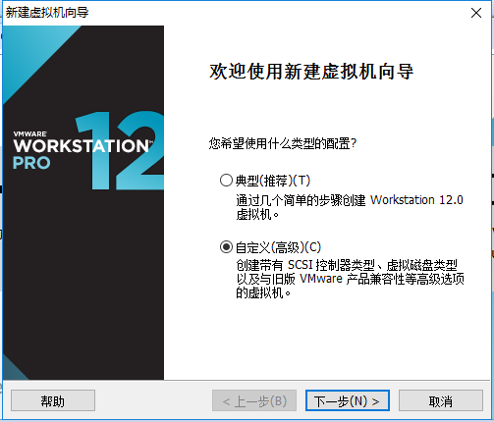  3.虚拟机兼容性选择  这里要注意兼容性，如果是VMware12创建的虚拟机复制到VM11、10或者更低的版本会出现一不兼容的现象。如果是用VMware10创建的虚拟机在VMware12中打开则不会出现兼容性问题。  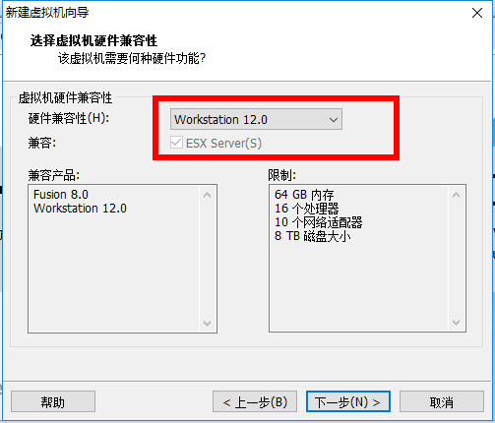  4.选择稍后安装操作系统  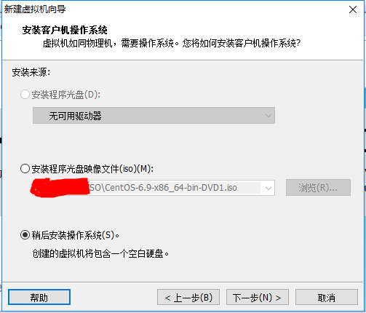  5.操作系统的选择  这里选择之后安装的操作系统，正确的选择会让vm tools更好的兼容。这里选择linux下的CentOS  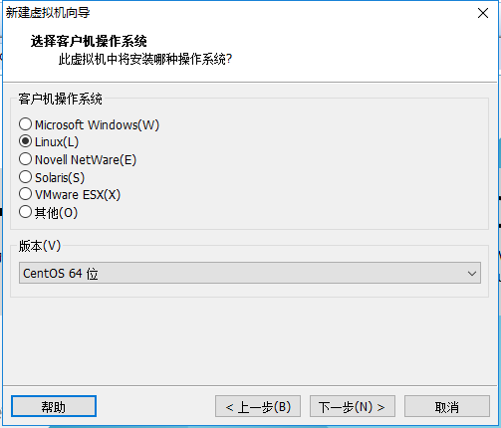  6.虚拟机位置与命名  虚拟机名称就是一个名字，在虚拟机多的时候方便自己找到。  VMware的默认位置是在C盘下，我这里改成F盘。  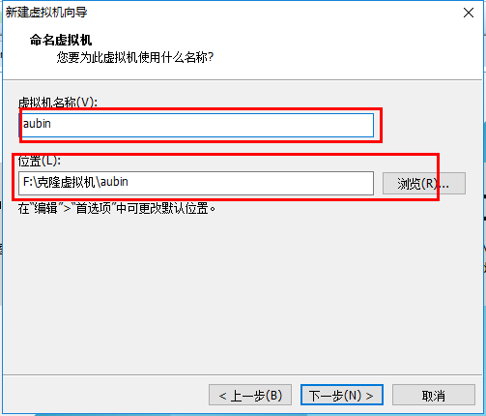  7.处理器与内存的分配  处理器分配要根据自己的实际需求来分配。在使用过程中CPU不够的话是可以再增加的。这次只做安装CentOS演示，所以处理器与核心都选1.  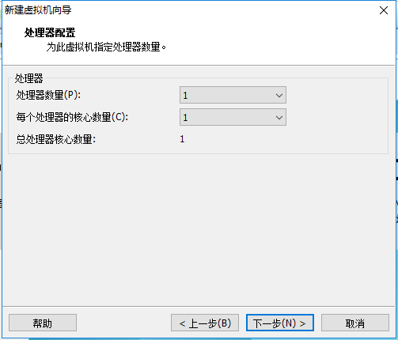  内存也是要根据实际的需求分配。我的宿主机内存是8G所以我给虚拟机分配2G内存。  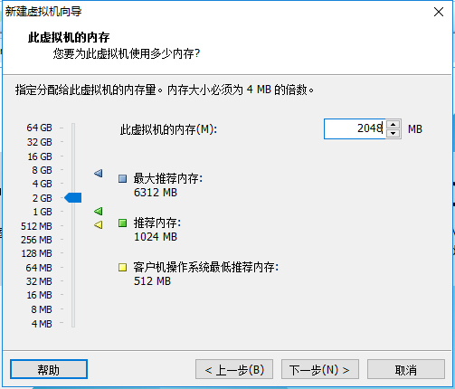  8.网络连接类型的选择，网络连接类型一共有桥接、NAT、仅主机和不联网四种。  桥接：选择桥接模式的话虚拟机和宿主机在网络上就是平级的关系，相当于连接在同一交换机上。  NAT：NAT模式就是虚拟机要联网得先通过宿主机才能和外面进行通信。  仅主机：虚拟机与宿主机直接连起来  桥接与NAT模式访问互联网过程，如下图所示  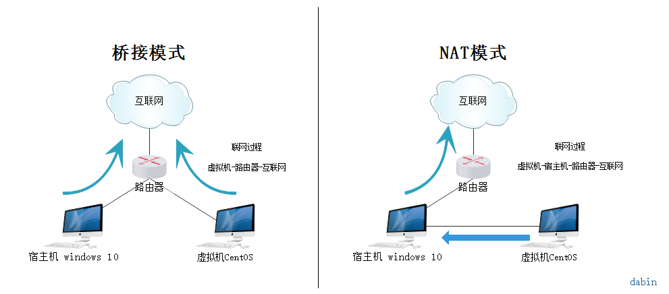  桥接与NAT区别  这里选择桥接模式  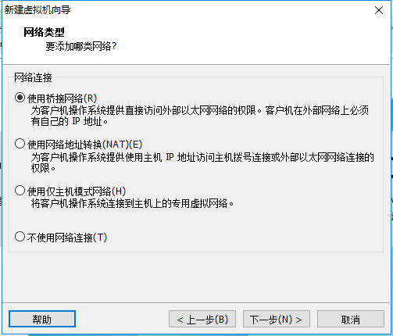  9.其余两项按虚拟机默认选项即可  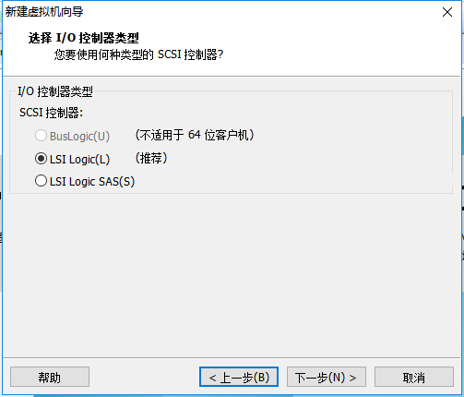  10.磁盘容量  磁盘容量暂时分配100G即可后期可以随时增加，不要勾选立即分配所有磁盘，否则虚拟机会将100G直接分配给CentOS，会导致宿主机所剩硬盘容量减少。 勾选将虚拟磁盘拆分成多个文件，这样可以使虚拟机方便用储存设备拷贝复制。  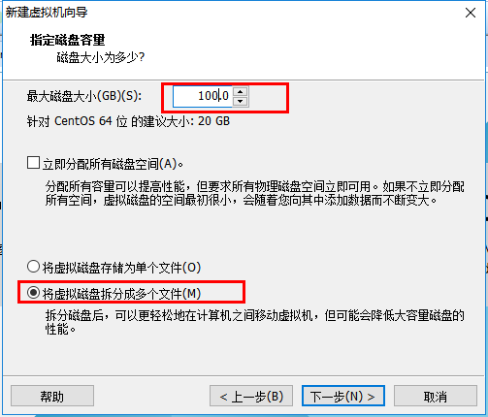  11.磁盘名称，默认即可  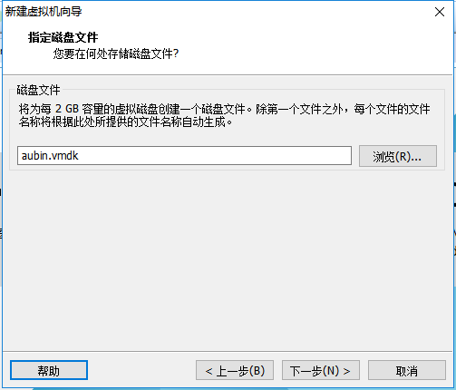  12.取消不需要的硬件  点击自定义硬件  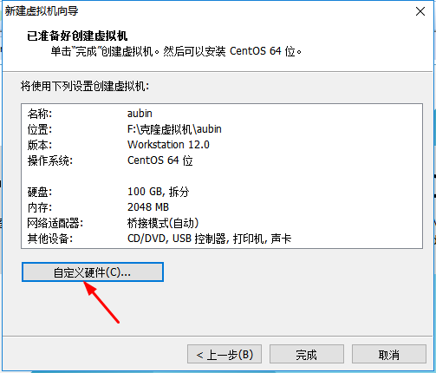  选择声卡、打印机等不需要的硬件然后移除。  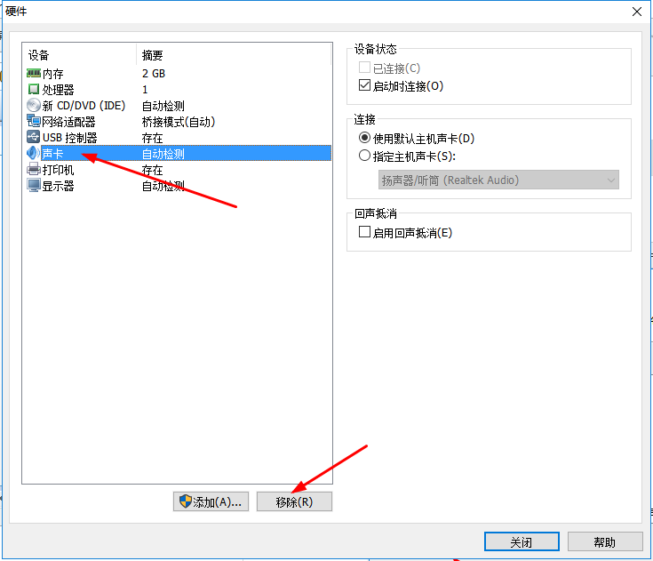  13.点击完成，已经创建好虚拟机。  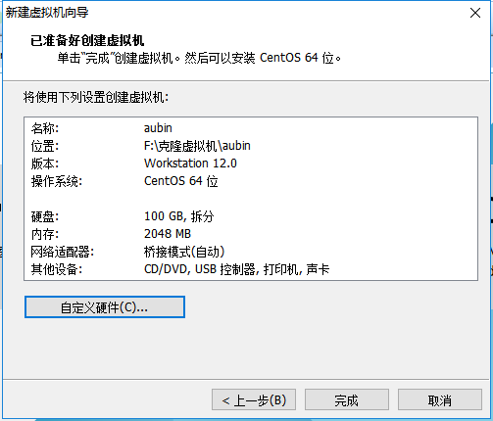  3.安装CentOS  1.连接光盘  右击刚创建的虚拟机，选择设置  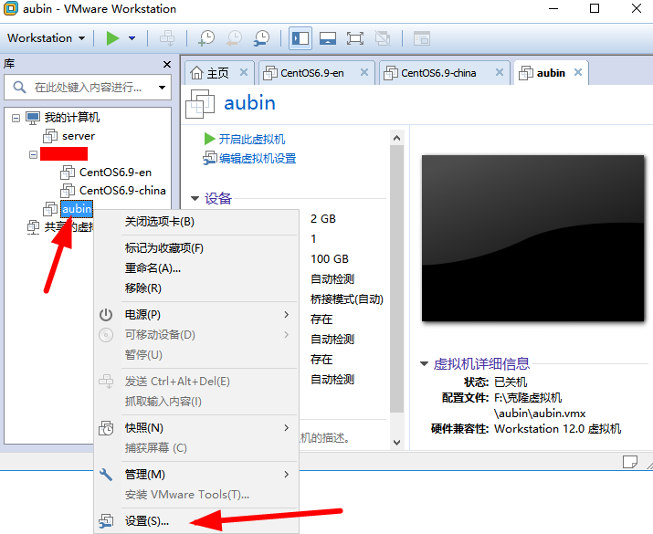  先选择CD/DVD，再选择使用ISO映像文件，最后选择浏览找到下载好的镜像文件。启动时连接一定要勾选上后确定。  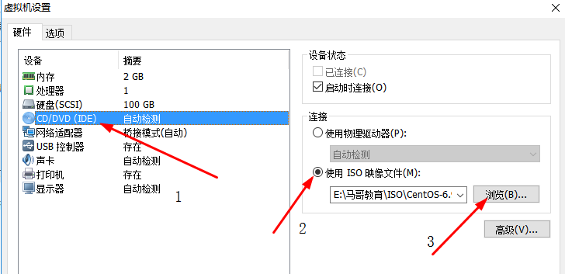  2.开启虚拟机  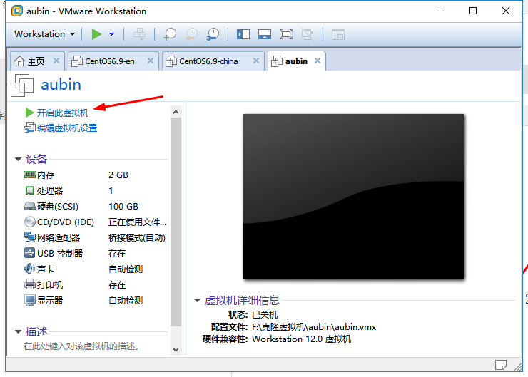  3.安装操作系统  开启虚拟机后会出现以下界面:  Install CentOS 7 安装CentOS 7  Test this media & install CentOS 7 测试安装文件并安装CentOS 7  Troubleshooting 修复故障  选择第一项，安装直接CentOS 7，回车，进入下面的界面  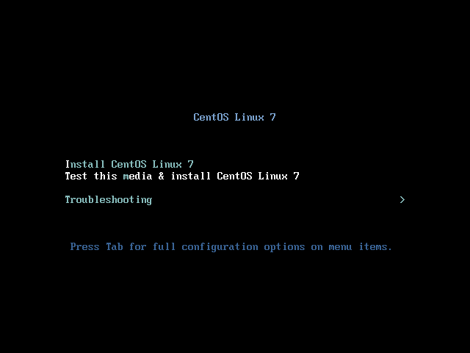  选择安装过程中使用的语言，这里选择英文、键盘选择美式键盘。点击Continue  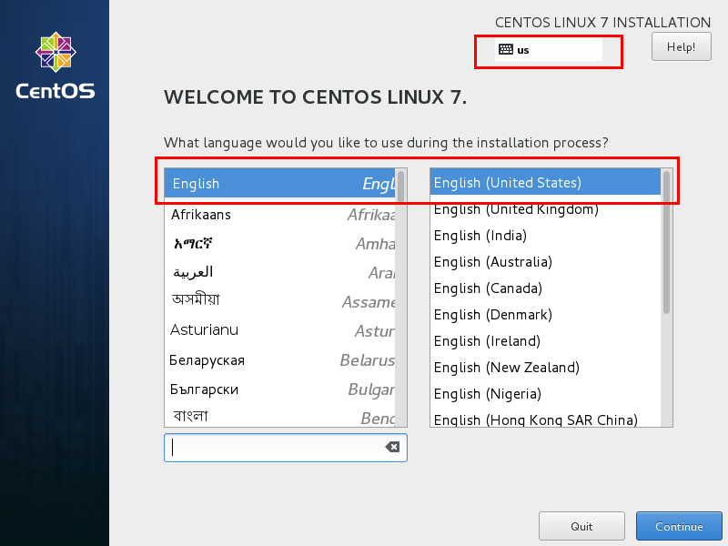  首先设置时间  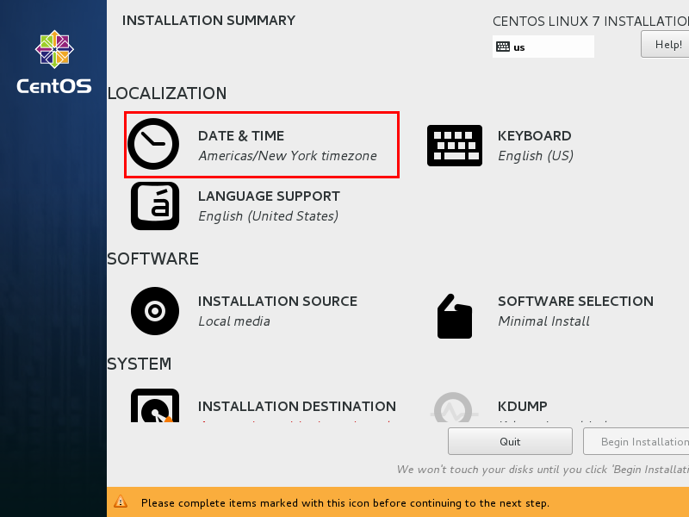  时区选择上海，查看时间是否正确。然后点击Done  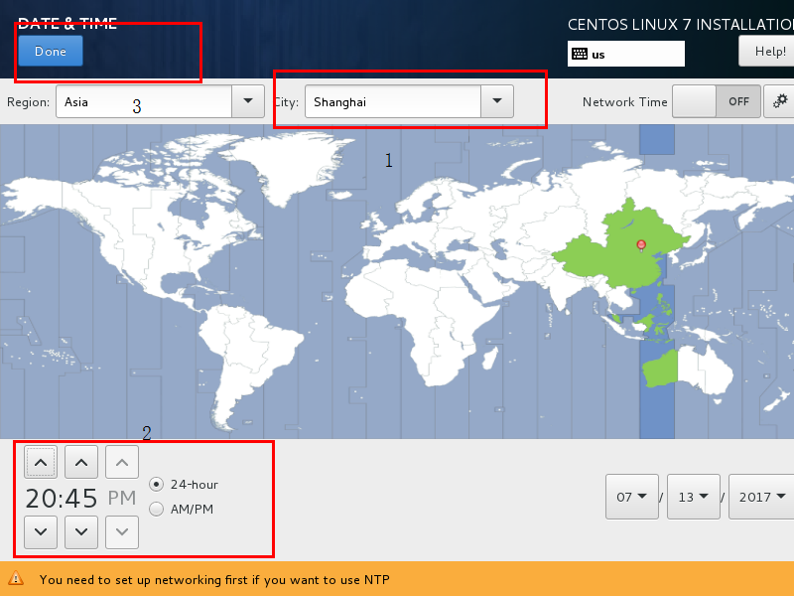  选择需要安装的软件  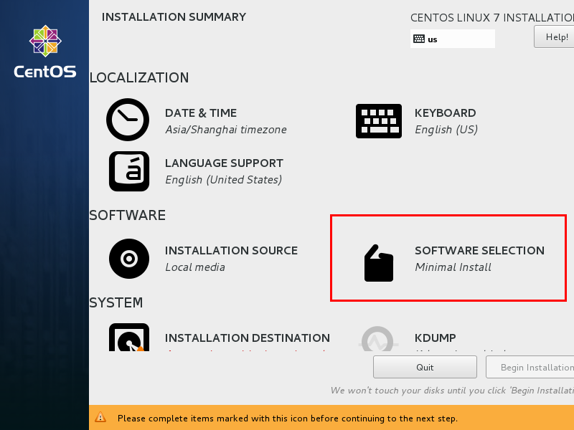  选择 Server with Gui，然后点击Done  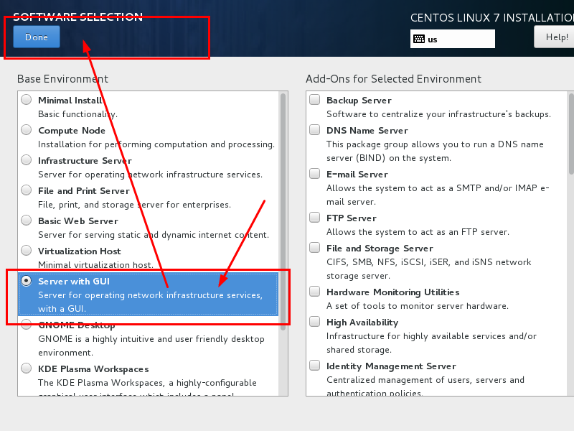  选择安装位置，在这里可以进行磁盘划分。  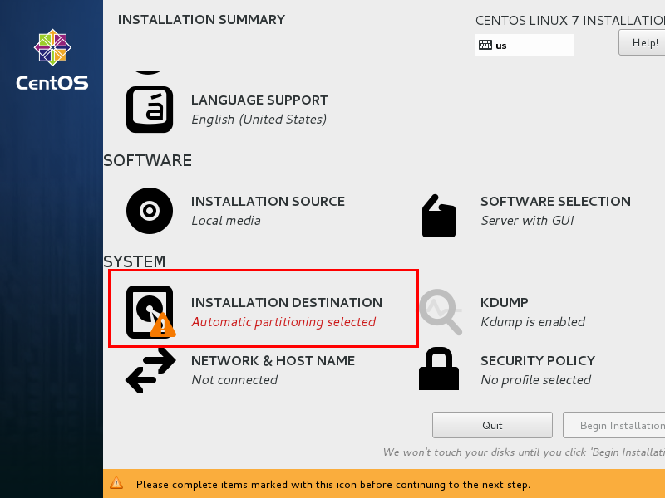  选择i wil configure partitioning（我将会配置分区），然后点击done  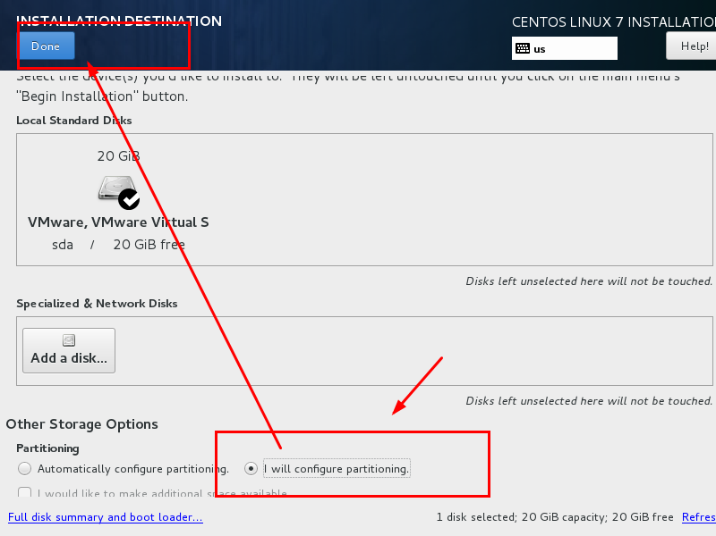  如下图所示，点击加号，选择/boot，给boot分区分200M。最后点击Add  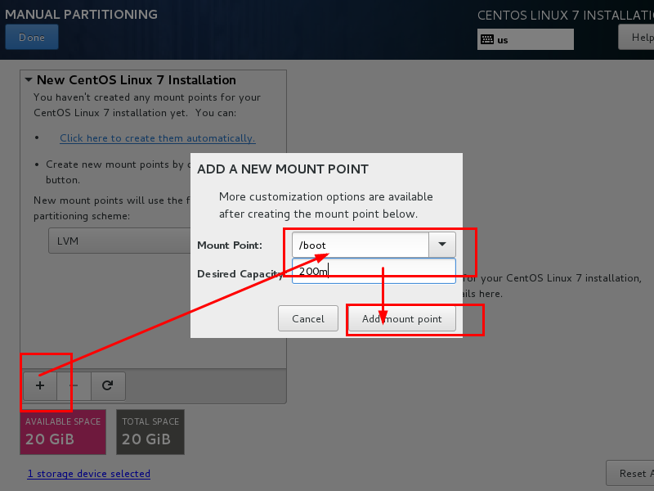  然后以同样的办法给其他三个区分配好空间后点击Done  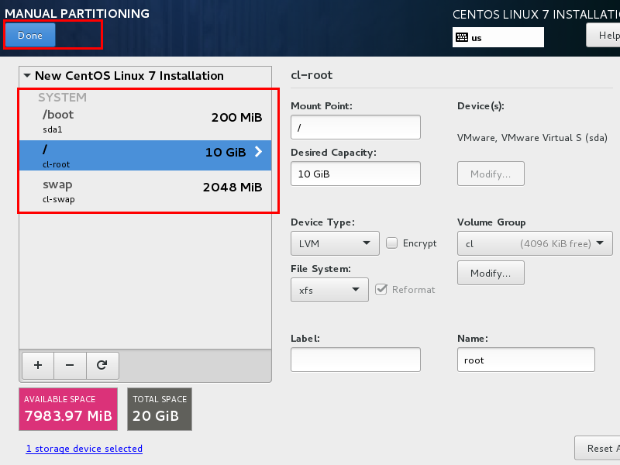  然后会弹出摘要信息，点击AcceptChanges(接受更改)  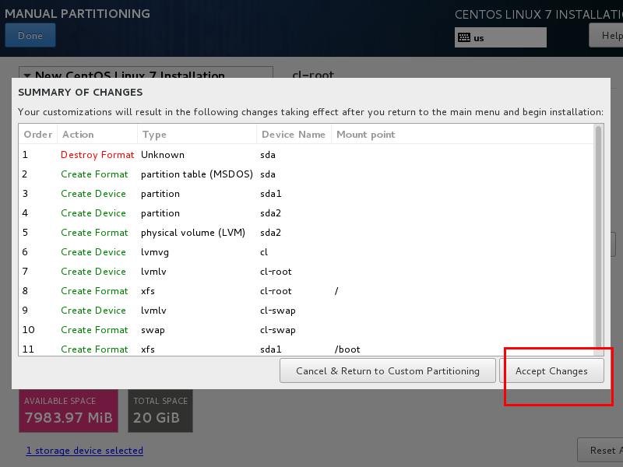  设置主机名与网卡信息  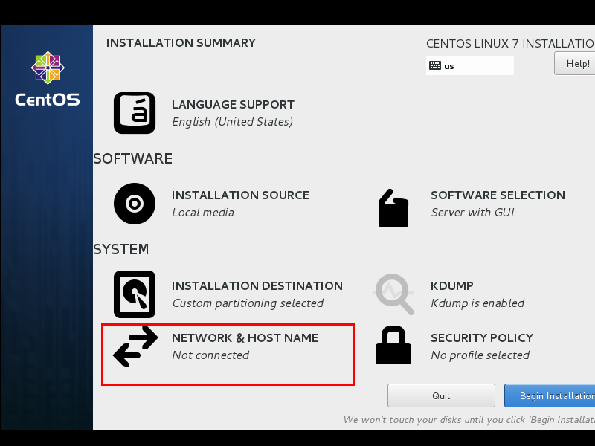  首先要打开网卡，然后查看是否能获取到IP地址(我这里是桥接)，再更改主机名后点击Done。  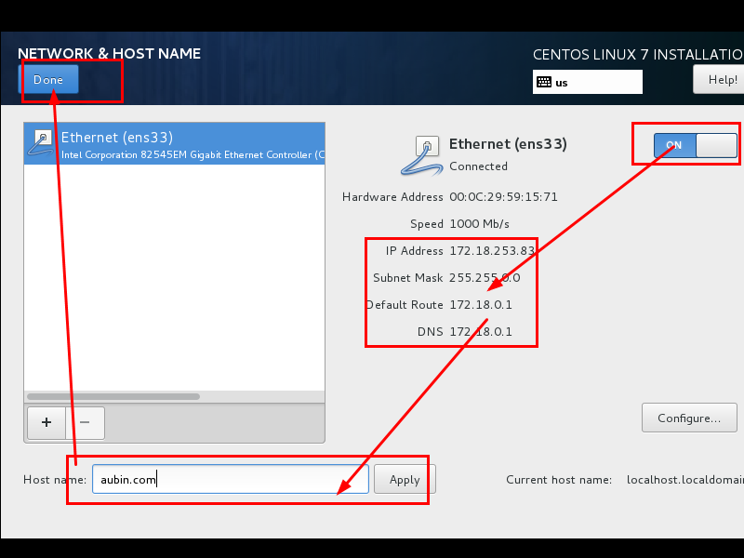  最后选择Begin Installation(开始安装)  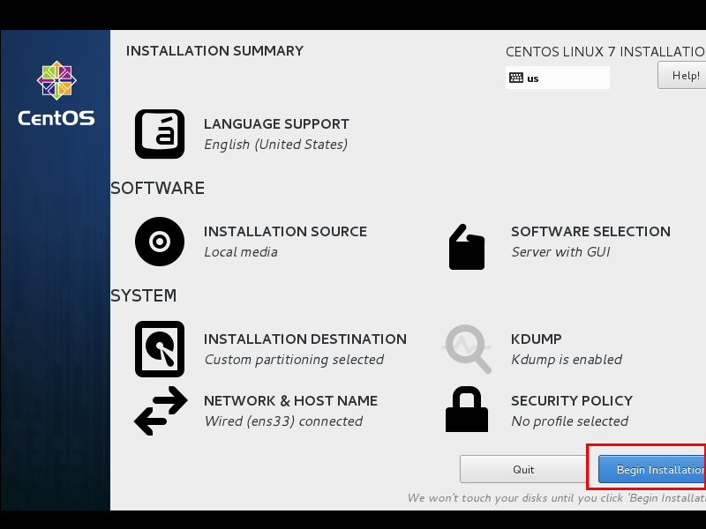  设置root密码  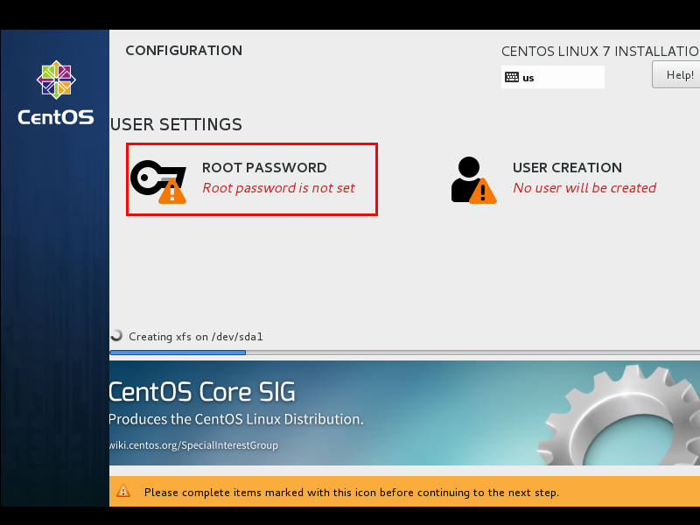  设置root密码后点击Done  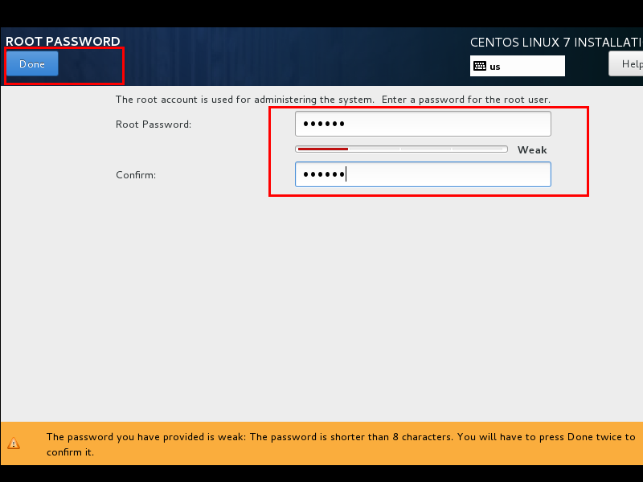  点击USER CREATION 创建管理员用户  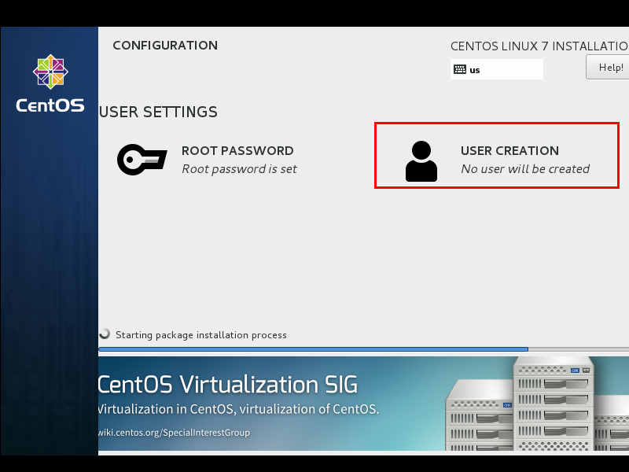  输入用户名密码后点击Done  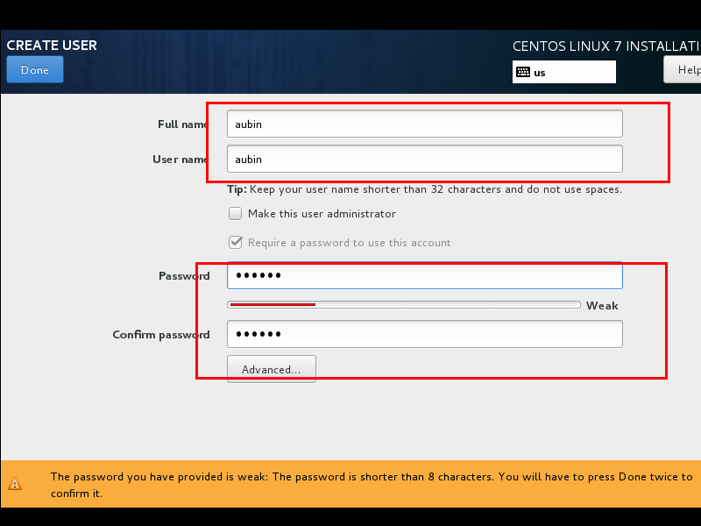  等待系统安装完毕重启系统即可  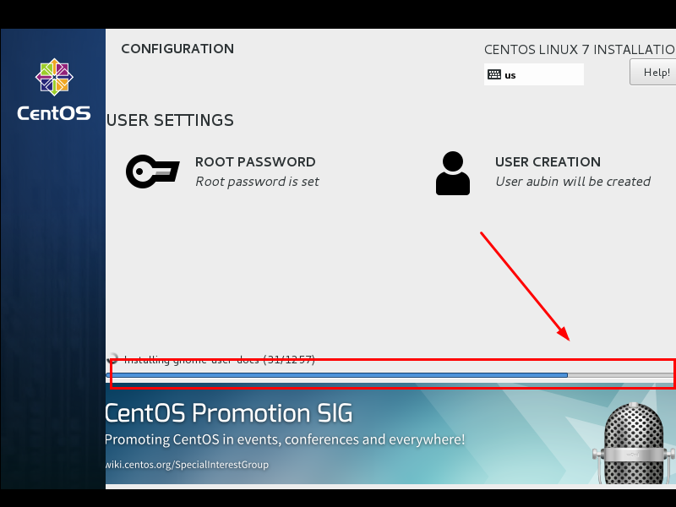  CentOS（Community Enterprise Operating System，中文意思是社区企业操作系统）是Linux发行版之一，它是来自于Red Hat Enterprise Linux依照开放源代码规定释出的源代码所编译而成。由于出自同样的源代码，因此有些要求高度稳定性的服务器以CentOS替代商业版的Red Hat Enterprise Linux使用。两者的不同，在于CentOS完全开源。  CentOS 是一个基于Red Hat Linux 提供的可自由使用源代码的企业级Linux发行版本。每个版本的 CentOS都会获得十年的支持（通过安全更新方式）。新版本的 CentOS 大约每两年发行一次，而每个版本的 CentOS 会定期（大概每六个月）更新一次，以便支持新的硬件。这样，建立一个安全、低维护、稳定、高预测性、高重复性的 Linux 环境。CentOS是Community Enterprise Operating System的缩写。  CentOS 是RHEL（Red Hat Enterprise Linux）源代码再编译的产物，而且在RHEL的基础上修正了不少已知的 Bug ，相对于其他 Linux 发行版，其稳定性值得信赖。  CentOS在2014初，宣布加入Red Hat。  CentOS 加入红帽后不变的是：  1. CentOS 继续不收费  2. 保持赞助内容驱动的网络中心不变  3. Bug、Issue 和紧急事件处理策略不变  4. Red Hat Enterprise Linux 和 CentOS 防火墙也依然存在  变化的是：  1. 我们是为红帽工作，不是为 RHEL  2. 红帽提供构建系统和初始内容分发资源的赞助  3. 一些开发的资源包括源码的获取将更加容易  4. 避免了原来和红帽上一些法律的问题  特点  1．可以把CentOS理解为Red Hat AS系列！它完全就是对Red Hat AS进行改进后发布的！各种操作、使用和RED HAT没有区别！  2．CentOS完全免费，不存在RED HAT AS4需要序列号的问题。  3．CentOS独有的yum命令支持在线升级，可以即时更新系统，不像RED HAT那样需要花钱购买支持服务！  4．CentOS修正了许多RHEL的BUG！  5．CentOS版本说明：CentOS3.1 等同于 RED HAT AS3 Update1 CentOS3.4 等同于 RED HAT AS3 Update4 CentOS4.0 等同于 RED HAT AS4  与 RHEL的关系  RHEL 在发行的时候，有两种方式。一种是二进制的发行方式，另外一种是源代码的发行方式。无论是哪一种发行方式，你都可以免费获得（例如从网上下载），并再次发布。但如果你使用了他们的在线升级（包括补丁）或咨询服务，就必须要付费。RHEL 一直都提供源代码的发行方式，CentOS 就是将 RHEL 发行的源代码重新编译一次，形成一个可使用的二进制版本。由于 LINUX 的源代码是 GNU，所以从获得 RHEL 的源代码到编译成新的二进制，都是合法。只是 red hat 是商标，所以必须在新的发行版里将red hat 的商标去掉。red hat对这种发行版的态度是："我们其实并不反对这种发行版，真正向我们付费的用户，他们重视的并不是系统本身，而是我们所提供的商业服务。" 所以，CentOS 可以得到 RHEL 的所有功能，甚至是更好的软件。但 CentOS 并不向用户提供商业支持，当然也不负上任何商业责任。如果你要将你的 RHEL 转到 CentOS 上，因为你不希望为 RHEL 升级而付费。当然，你必须有丰富 linux 使用经验，因此 RHEL 的商业技术支持对你来说并不重要。比如说，尽管没有RHEL的商业支持，2019年也有不少企业选择使用CentOS，比如著名会议管理系统MUNPANEL。但如果你是单纯的业务型企业，那么还是建议你选购 RHEL 软件并购买相应服务。这样可以节省你的 IT 管理费用，并可得到专业服务。一句话，选用 CentOS 还是 RHEL，取决于你所在公司是否拥有相应的技术力量。  结构  CentOS，也叫做社区企业操作系统，是企业Linux发行版领头羊Red Hat Enterprise Linux（以下称之为RHEL）的再编译版本。RHEL是很多企业采用的Linux发行版本，但是如果想得到RedHat的服务与技术支持，用户必须向Red Hat付费才可以。CentOS的开发者们使用Red Hat Linux的源代码创造了一个和RHEL近乎相同的Linux。但是一切和RedHat有关的商标都被去除了，因为RedHat不允许他们这样做。CentOS是免费的，你可以使用它像使用RHEL一样去构筑企业级的Linux系统环境，但不需要向RedHat付任何的费用。CentOS的技术支持主要通过社区的官方邮件列表、论坛和聊天室。
归纳总结 | 学生通过安装LINUX，体会LINUX和WINDOWS的区别，进而理解什么是LINUX，为什么要学习LINUX。
课堂作业 | 1.下载并安装虚拟机软件VMware Workstation，熟悉其界面及使用方法。  2.在虚拟机软件VMware Workstation中使用CentOS 7.3的安装镜像安装Linux操作系统：第一次使用Easy Install模式安装，第二次使用自定义模式安装，比较二者在安装过程中的差异。
课后作业 | 1.思考  (1)什么是自由软件、开放源代码软件?其与共享软件有何区别?  (2)自由软件的创始人是谁? GNU和GPL为何意?  (3)什么是Linux?其创始人是谁? Linux与UNIX有何异同?  (4) Linux系统有何特点? Linux系统组成如何?  (5)什么是Linux的内核版本?什么是Linux的发行版本?常见的发行版本有哪些?  (6) Red Hat和Fedora是何关系? RHEL与CentOS是何关系?  (7)如何使用本地虚拟控制台?如何进行本地登录和注销?如何进行远程登录?  2.实验  (1)使用CD/DVD光盘启动，以图形界面安装CentOS系统。  (2)使用CentOS-7-x86_ 64-NetInstall-1503.iso 启动，从网络安装CentOS系统。  (3)掌握本地和远程登录与注销的方法，学会使用命令帮助，获取系统基本信息。  (4)学会配置语言支持、日期、时间和时区。  (5)学会在实验环境中关闭防火墙和SELinux支持。  (6)学会更新系统、关机和重启。  3.进一步学习  (1)参考《Red Hat Enterprise Linux 7 Migration Planning Guide》tps://ccessredhat.com  documentationen-US/Red Hat Enterprise Linwx/7html/Migration Planning Guide/) 学习将RHEL  CentOS 6升级到RHEL/CentOS 7的方法。  (2)使用ISO文件制作启动U盘，在Windows下可以使用pendrivelinux.  ●htp://www.pendrivelinux.com/univrsa-uslintaller-easy-as-1-2- -3/。  ●ht://www.pendrivelinux.com/yumi-multiboot-usb-creator/.  (3)选择使用你偏爱的Windows环境下的SSH远程登录工具。  PuTTY、MobaXterm、Bitvise SSH Client、Xshell、SecureCRT  (4)下载并使用跨平台的自由软件(可以在Windows平台下试用这些软件)。  功 能 软 件 网 址  办公套件 LibreOffice.org http://www.libreoffice.org  图形编辑器 GIMP http:/:/www.gimpong  矢量图形编辑器 Inkscape http://inkscape.org/advV  原型图设计工具 Pencil http://pencil.evolus.vn/  文本和程序编辑器 Atom http://atorm.io  文件备份与同步 FreeFileSyme http://sourceforge.net/projects/freefilesync  集成开发环境 Eclipse http://www.eclipscorg  版本控制工具 Git http://gi-scm.com  浏览器 Firetfox http://firefox.com.cn  邮件客户 Thunderbird http://www.moilaong/zh-CN/hunderbind  FTP工具 Filezila http://filezilla-project.org  即时通信 Pidgin http://www.pidgin.im  网络协议分析 Wireshark http://www.wireshurk.org  网络扫搞和嗅探工具 Nmap&Zenmap http://nmap.org/
教学体会 | 学生初次接触LINUX，有点不太适应，需要加强练习。

